**项目工作汇报**

1. 工作内容

采用已有的车联网演示系统主体方案无线视频传输技术进行研究，利用摄像头与视频采集卡等模块，运用相关的软件开发知识，通过WiFi等无线通信的方式在多辆智能小车间组建局域网实现多跳视频传输。该项目工作可划分为两部分：

1. V2I的单跳视频传输：车辆与路设进行无线通信，将车辆的视频数据发往基站进行显示，实验室环境下路设拟定为PC。需要完成工作为：（1）PC端的视频显示功能，具体为开发软件进行媒体流的接收与解码；（2）车辆端的无线视频流发送功能，需要完成视频流的编码与路由网络建立过程，并广播视频数据。
2. V2V的多跳视频传输：车辆与车辆之间的视频传输，在两车通信距离有线时运用中间车辆进行数据的转发进而获取视频流的目的，即多跳视频传输功能。需要完成的工作为：（1）车载端视频流的发送功能，即利用无线收发器将车辆采集的视频数据进行第一次广播，具体为进行嵌入式开发进行视频的采集、编码、上传功能，并利用Wi-Fi模块进行转发。（2）车载端的转发功能实现，即作为中间车辆需完成的中继功能，将车辆视频流进行二次转发，以便让远端车辆也可获取视频，具体为路由数据的桥接功能开发。（3）车载终端的显示功能，将远端车辆发送过来的视频接收下来，并在智能小车微型显示器上进行显示，具体工作为车载显示系统的开发。

V2V与V2I两部分项目工作结合即完成了拓扑网络内最远端的车辆与基站多跳视频传输，实现了多辆智能小车间组建局域网实现多跳视频传输功能，如图2-1。

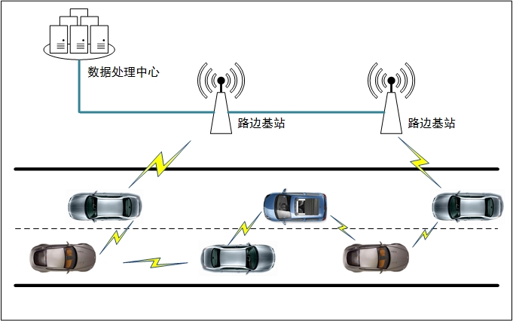

图2-1 车间多跳视频通信示意图

除了以上主要项目工作之外，期间还参与了中兴汽车项目书撰写、演示视频拍摄与制作，演示平台的开发等工作。

1. 工作完成情况

在五月上旬，承担的项目工作部分已基本较好的完成，即V2I的单跳视频传输和V2V的多跳视频传输功能都已基本实现，完成效果如图3-1。

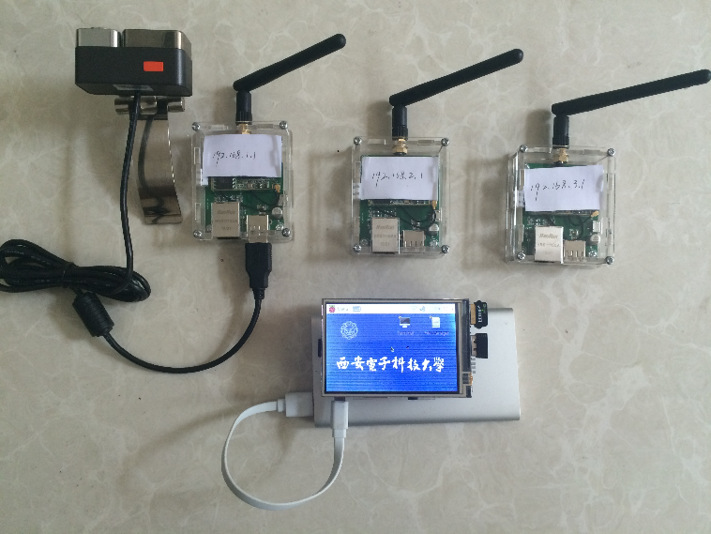

图3-1 整体完成效果

V2I的单跳视频传输中视频显示显示效果较好，但PC端的软件目前为第三方公司的软件，将来的工作是将该PC显示功能融合进自主研发的演示平台中。

V2V的多跳视频传输功能也实现了，目前为三跳视频传输，测试时延中等（见图3-2），而一跳、两跳效果则较好，整体而言可达到演示效果的要求。

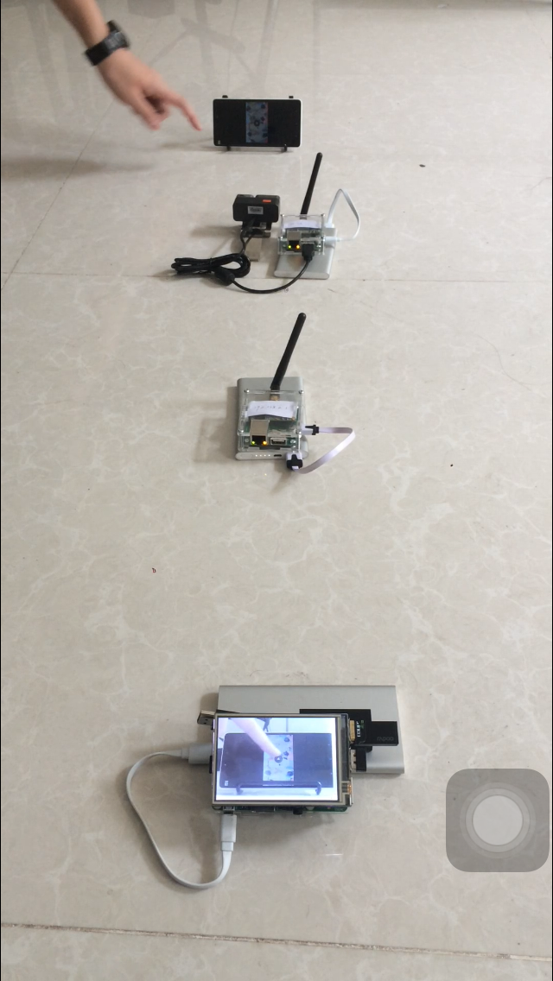

图3-2 三跳视频传输演示效果

1. 工作拓展

为期两个月工作期间，学习了开发演示系统平台的相关知识，如在PC端利用Qt软件进行演示平台功能开发，使用语言为C++，目前正在学习阶段。其次还有移动端的安卓演示APP开发，目前也正在学习阶段。以上演示平台和APP开发工作的目前是夏冰师兄在承担，故将来可协助夏冰师兄进行相关工作，也是自己的一次学习过程。